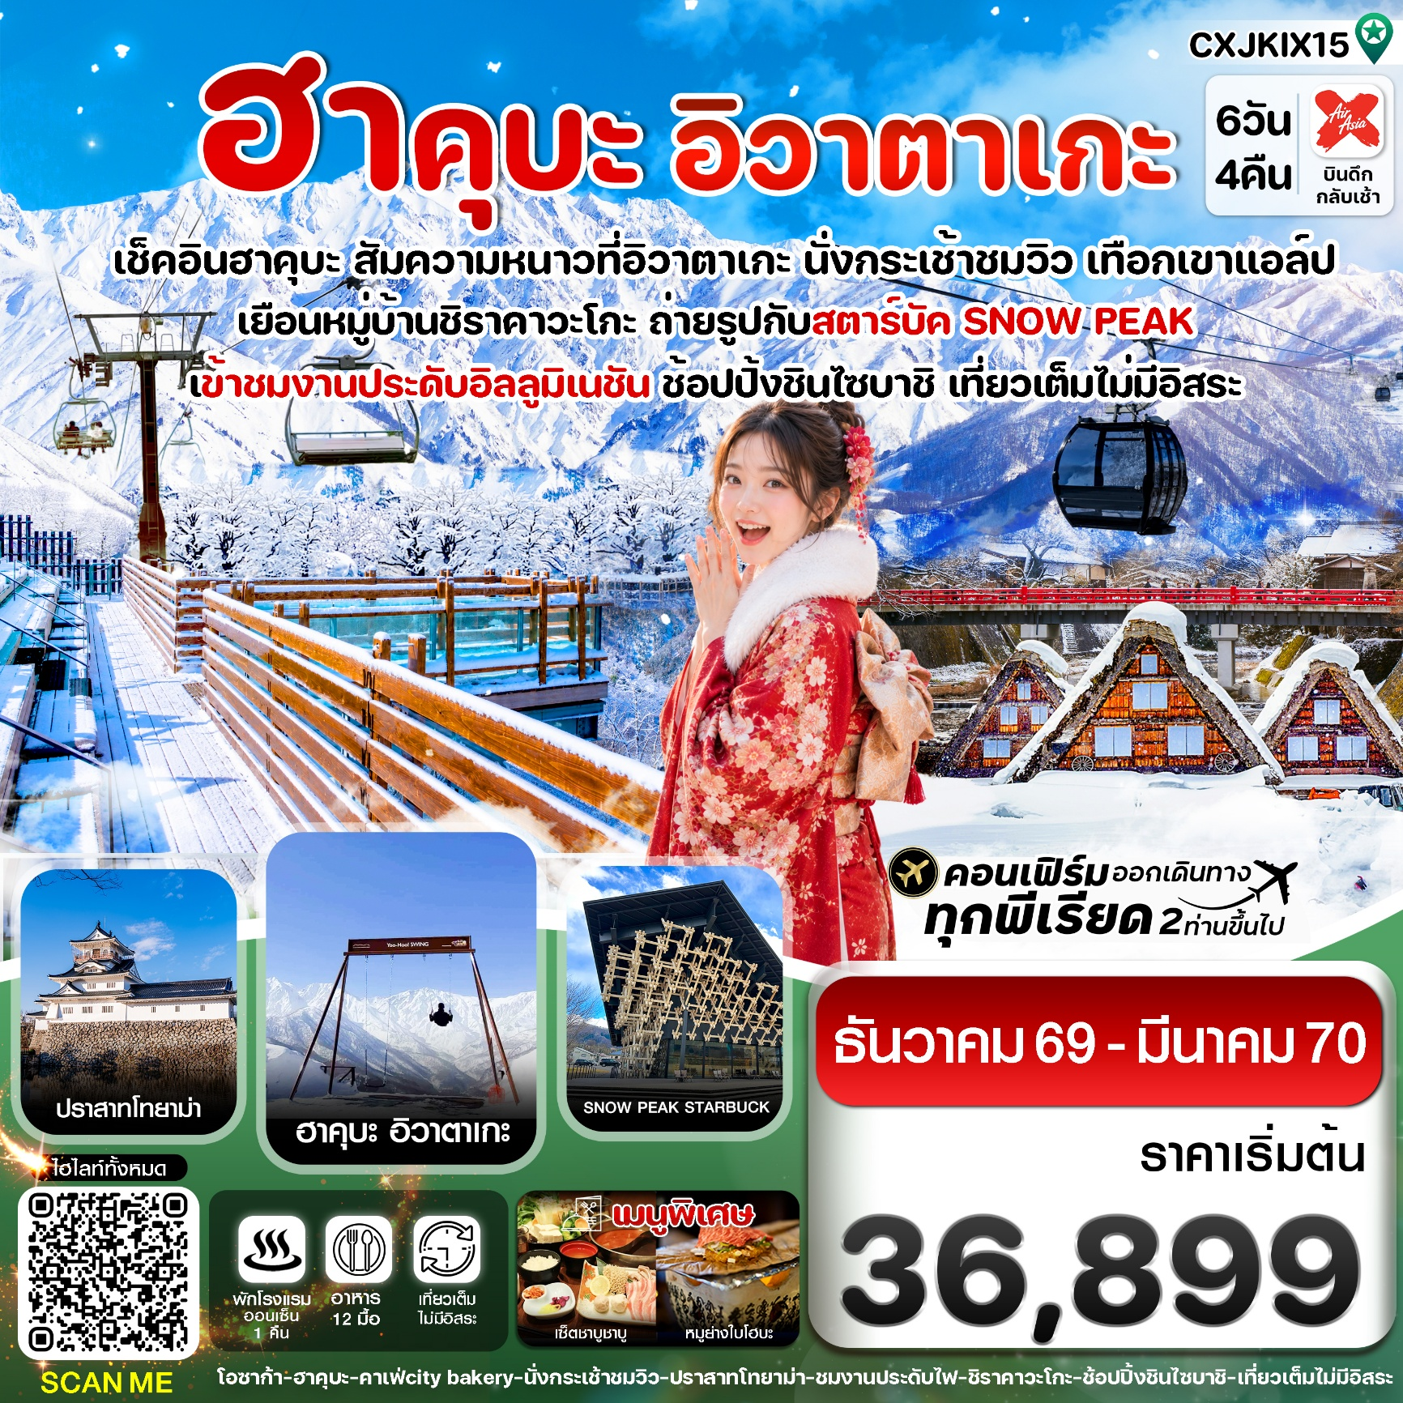
✅นั่งกระเช้าโนอาร์สัมผัสบรรยากาศโรแมนติก ชมวิวเทือกเขาแอลป์

✅เช็คอินคาเฟ่บนเขา The City Bakery พร้อมชมวิวจากระเบียงกระจก
✅ตื่นตาตื่นใจไปกับงานประดับไฟนาบานา โนะ ซาโตะ
✅ชมหมู่บ้านมรดกโลกชิราคาวะโกะ, สะพานนาคาบาชิ
✅สัมผัสบรรยายกาศเหนือระดับของการจิบกาแฟ ที่ SNOW PEAK STARBUCKS
✅ขอพรศาลเจ้าเฮอัน, ชมความอลังการ ปราสาทโทยาม่า (รวมค่าเข้า)
✅เดินเล่นสัมผัสบรรยากาศเมืองโทยาม่าที่ ถนนช้อปปิ้งโซกาวะ
✅ช้อปปิ้งจุใจ ชินไซบาชิ, มิตซุย เอาท์เล็ต แจ๊สดรีม
✅พักโรงแรม ออนเซ็น 1 คืน / พักเมืองกิฟุ 1 คืน / พักโทยาม่า 1 คืน / พักโอซาก้า 1 คืน
✅บินดึก – กลับเช้า (บริการอาหารร้อนบนเครื่องไป-กลับ และ น้ำหนัก 20 กก./ท่าน)
กำหนดการเดินทาง เดือน ธันวาคม 2569 - มีนาคม 2570

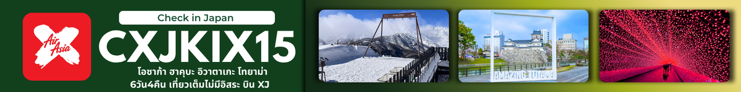

เส้นทางการบิน | เที่ยวบิน | เวลาออก-เวลาถึง | ระยะเวลาเดินทางโดยประมาณ
ดอนเมือง-โอซาก้า (DMK-KIX) | XJ612 | 01.15-08.40 | 5 ชั่วโมง 25 นาที  เวลาที่ญี่ปุ่นเร็วกว่าที่ไทย 2 ชม.
โอซาก้า-ดอนเมือง (KIX-DMK) | XJ613 | 09.55-14.20 | 5 ชั่วโมง 35 นาที
กรณีลูกค้ามีซื้อตั๋วภายในประเทศ กรุณาสอบถามคอนเฟิร์มตารางการบินกับทางเจ้าหน้าที่อีกครั้ง
เที่ยวบิน, ราคาตั๋วและรายการอาจมีการเปลี่ยนแปลงได้ตามความเหมาะสม โดยมิต้องแจ้งให้ ทราบล่วงหน้า

วันที่ | รายการท่องเที่ยว | รายละเอียดอาหาร  (12 มื้อ) |  |  | โรงแรมที่พัก  หรือเทียบเท่า
วันที่ | รายการท่องเที่ยว | เช้า | เที่ยง | เย็น | โรงแรมที่พัก  หรือเทียบเท่า
1 | สนามบินดอนเมือง (21.30 น.)  XJ612 DMK-KIX (01.15-08.40) | - | - | - | **บริการเซ็ตอาหารและน้ำดื่มบนเครื่อง**
2 | สนามบินคันไซ – ศาลเจ้าฟูชิมิ อินาริ - มิตซุย เอาท์เล็ต แจ๊ส ดรีม นากาชิม่า – งานประดับไฟนาบานะ โนะ ซาโตะ | - | 🍽 | 🍽 | HOTEL KOYO GIFU  (หรือเทียบเท่า)
3 | เมืองกิฟุ - หมู่บ้านมรดกโลกชิราคาวะโกะ – เมืองทาคายาม่า – สะพานนาคาบาชิ | 🍽 | 🍽  เซ็ตหมูย่างใบโฮบะ | 🍽 | ROUTEINN SHINANOOMACHI HOTEL    (หรือเทียบเท่า)
4 | Snow Peak Starbucks – นั่งกระเช้าโนอาห์ (รวมค่ากระเช้า ไม่รวมค่ากิจกรรมด้านบน) - แวะคาเฟ่ City Bakery - Harbor Mountain – เมืองโทยาม่า - ถนนช้อปปิ้งโซกาวะ | 🍽 | 🍽 | X | APA HOTEL TOYAMA  (หรือเทียบเท่า)
5 | ปราสาทโทยาม่า (รวมค่าเข้า) - ศาลเจ้าเฮอัน - เรียนรู้พิธีชงชาสไตล์ญี่ปุ่น – ช้อปปิ้งย่านชินไซบาชิ | 🍽 | 🍽  เซ็ตชาบู ชาบู สไตล์ญี่ปุ่น | X | CRYSTAL SHINSAIBASHI HOTEL  (หรือเทียบเท่า)
6 | สนามบินนานาชาติคันไซ– สนามบินดอนเมือง (กรุงเทพฯ) XJ613 KIX-DMK (09.55-14.20) | 🍽 | - | - | **บริการเซ็ตอาหารและน้ำดื่มบนเครื่อง**

วันแรก นัดพบ ณ สนามบินดอนเมือง
21:30 น. คณะพร้อมกัน ณ สนามบินดอนเมือง อาคารผู้โดยสารระหว่างประเทศ เคาน์เตอร์สายการบิน
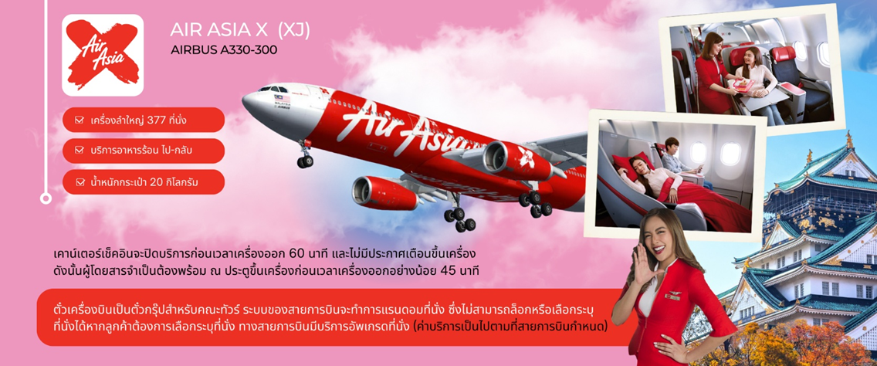
THAI AIR ASIA X โดยมีเจ้าหน้าที่คอยให้การต้อนรับและอำนวยความสะดวกในการเช็คอิน

วันที่สอง สนามบินคันไซ – ศาลเจ้าฟูชิมิ อินาริ - มิตซุย เอาท์เล็ต แจ๊ส ดรีม นากาชิม่า – งานประดับไฟนาบานะ โนะ ซาโตะ
🍽 (-/อาหารเที่ยง/อาหารเย็น)
01.15 น. นำท่านเดินทางสู่ สนามบินคันไซ โดยสายการบิน THAI AIR ASIA X (XJ) เที่ยวบินที่ XJ612
มีบริการอาหารเซ็ตบนเครื่อง+น้ำดื่ม (1) **หากเป็นราคาโปรโมชั่นจะไม่มีบริการอาหารบนเครื่องทั้งไป-กลับ**
**ใช้เวลาเดินทางโดยประมาณ 6 ชั่วโมง เวลาท้องถิ่นประเทศญี่ปุ่นเร็วกว่าประเทศไทย 2 ชั่วโมง
กรุณาปรับเปลี่ยนนาฬิกาของท่าน เพื่อความสะดวกต่อการนัดหมาย**
08.40 น. เดินทางถึงสนามบินนานาชาติคันไซ ประเทศญี่ปุ่น หลังจากผ่านพิธีตรวจคนเข้าเมืองและศุลกากรแล้ว
นำท่านขึ้นรถโค้ชปรับอากาศ เดินทางรับประทานอาหารเที่ยง
เที่ยง รับประทานอาหารเที่ยง BENTO SET (2)
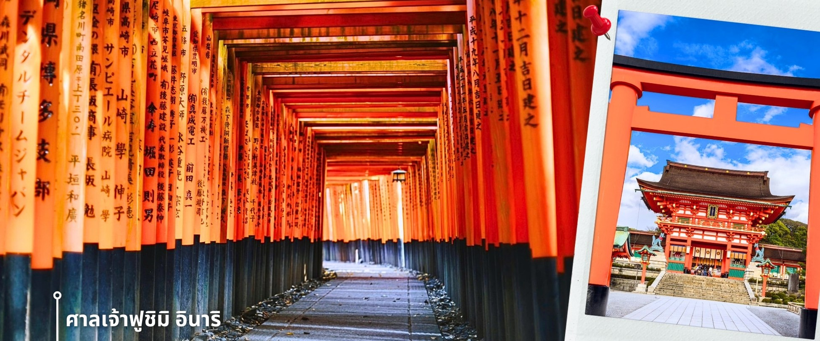
หลังรับประทานอาหารเที่ยง นำท่านเดินทางสู่ ศาลเจ้าฟูชิมิ อินาริ (ใช้เวลาเดินทางโดยประมาณ 1 ชั่วโมง 20 นาที) หรือที่เรียกกันว่าศาลเจ้าแดงหรือศาลเจ้าจิ้งจอก เป็นศาลเจ้าชินโต(Shinto)ที่มีความสำคัญแห่งหนึ่งของเมืองเกียวโต มีชื่อเสียงโด่งดังจากประตูโทริอิ Torii Gate เป็นเสาประตูสีแดงที่เรียงตัวกันข้างหลังศาลเจ้าจำนวนหลายหมื่นต้นจนเป็นทางเดินได้ทั่วทั้งภูเขาอินาริ ที่เชื่อกันว่าเป็นภูเขาศักดิ์สิทธิ์ โดยเทพอินาริจะเป็นตัวแทนของความอุดมสมบูรณ์ การเก็บเกี่ยวข้าว รวมไปถึงพืชผลไร่นาต่างๆ และจะมีจิ้งจอกเป็นสัตว์คู่กายเราจึงจะเห็นรูปปั้นจิ้งจอกอยู่จำนวนมาก
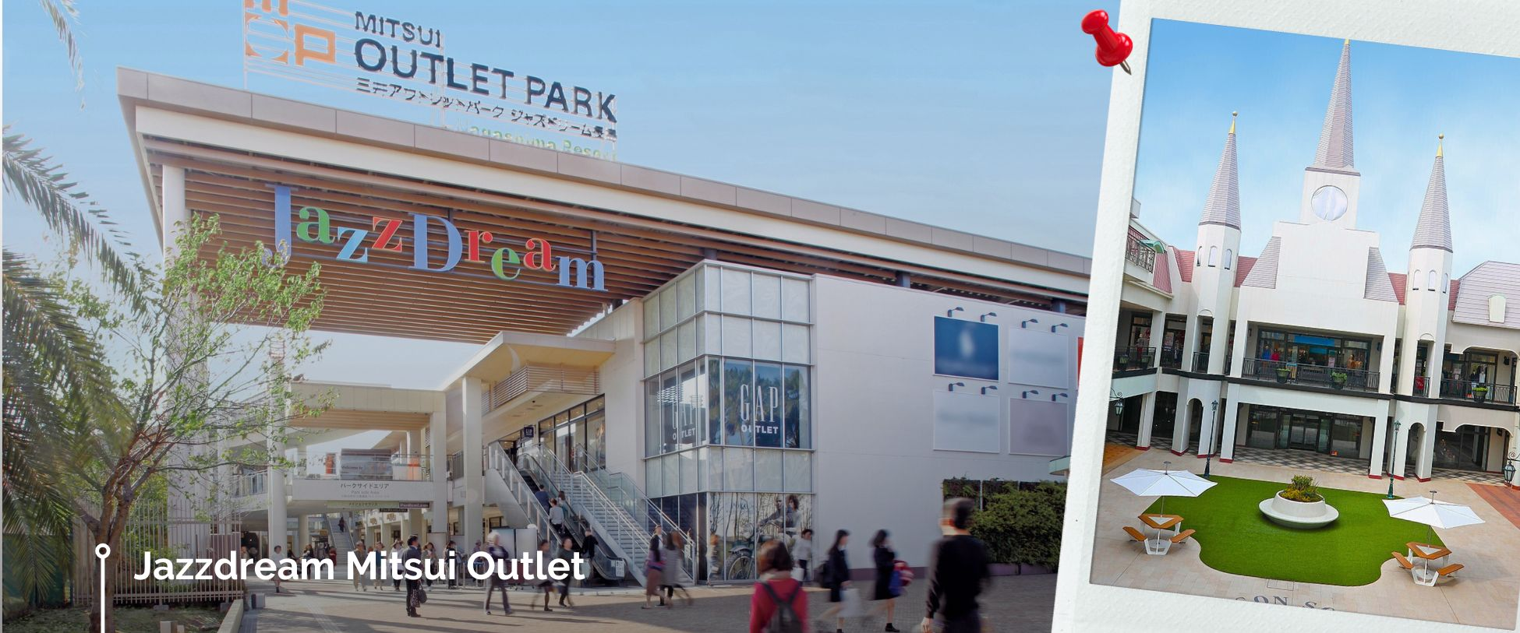
ภายในศาลเจ้าแห่งนี้ ทางด้านหลังศาลเจ้าจะเป็นทางเดินขึ้นเขา ที่ปกคลุมไปด้วยเสาโทริอิ นอกจากนี้ยังมีร้านอาหารท้องถิ่นและร้านขนมต่างๆให้ท่านได้เลือกชิม และอิสระเดินเที่ยวชมตามอัธยาศัย จากนั้นนำท่านช้อปปิ้งจุใจที่ Jazzdream Mitsui Outlet ซึ่งเป็น Outlet ที่มีร้านค้าต่างๆมากที่สุดในญี่ปุ่น โดยสินค้าที่นี่จะจําหน่ายในราคาลด 30% – 70% จากราคาปกติ มีศูนย์อาหารและลานกิจกรรมคล้ายเป็นธีมพาร์คแห่งหนึ่ง โดยให้ท่านได้อิสระช้อปปิ้งสินค้า ของฝากของที่ระลึก สมควรแก่เวลานำท่านสู่ งานประดับไฟนาบานะ โนะ ซาโตะ (Nabana no Sato) อาณาจักรแห่งมวลบุปผาและแสงสีสุดตระการตาในจังหวัดมิเอะ ประเทศญี่ปุ่น ที่จะทำให้คุณรู้สึกเหมือนหลุดเข้าไปในโลกแห่งเทพนิยาย ด้วยสวนดอกไม้ขนาดมหึมาที่ผลัดเปลี่ยนความสวยงามไปตามฤดูกาล โดยมีไฮไลท์อยู่ที่ "อุโมงค์ไฟ" (Tunnel of Light) ยาวนับร้อยเมตรที่ส่องสว่างระยิบระยับด้วยดวงไฟนับล้านดวงในช่วงเทศกาลประดับไฟฤดูหนาว ซึ่งถือเป็นหนึ่งในงานจัดแสดงแสงสีที่ใหญ่และสวยงามที่สุดในญี่ปุ่น นอกจากนี้ยังมี "Begonia Garden" สวนเรือนกระจกที่รวบรวมดอกเบโกเนียหลากสายพันธุ์ไว้อย่างอลังการ และหอชมวิวเคลื่อนที่ "Island Fuji" ที่จะพาคุณขึ้นไปสัมผัสทัศนียภาพความงามจากมุมสูงแบบ 360 องศา ทำให้ที่นี่เป็นจุดหมายปลายทางที่มอบความประทับใจและความโรแมนติกให้แก่ผู้มาเยือนได้ตลอดทั้งปี
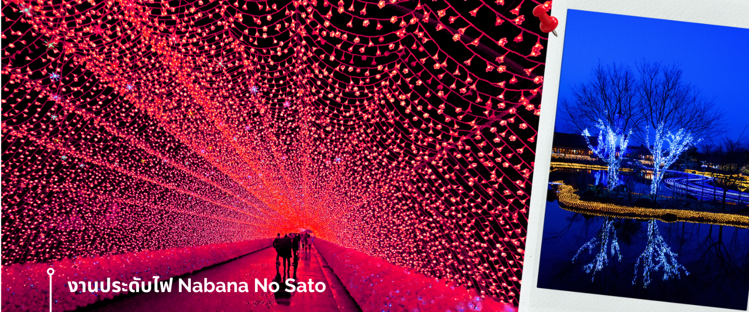
ค่ำ รับประทานอาหารค่ำ ณ นาบานะ โนะ ซาโตะ (คูปองแทนเงินสดท่านละ 1,000 เยน) (3)
นำท่านเข้าสู่ที่พัก HOTEL KOYO GIFU หรือเทียบเท่า

วันที่สาม เมืองกิฟุ - หมู่บ้านมรดกโลกชิราคาวะโกะ – เมืองทาคายาม่า – สะพานนาคาบาชิ
🍽 (อาหารเช้า/อาหารเที่ยง/อาหารเย็น)
เช้า รับประทานอาหารเช้า ณ โรงแรม (4)
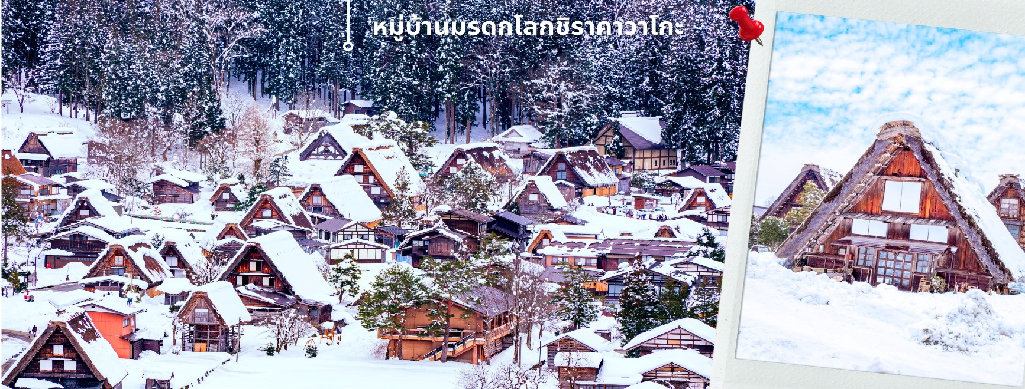
หลังรับประทานอาหารเช้านำท่านเดินทางสู่ เมืองกิฟุ นำท่านเดินทางสู่ หมู่บ้านมรดกโลกชิราคาวาโกะ (Shirakawago) หมู่บ้านแห่งนี้ ตั้งอยู่ในหุบเขาสูงห่างไกลความเจริญ ทำให้ยังรักษาขนบธรรมเนียม ประเพณีอันดีงามแบบดั้งเดิมไว้ได้อย่างสมบูรณ์ และเป็นหมู่บ้านที่มีรูปร่างแปลกตาติดอันดับ ซึ่งได้ชื่อว่าเป็น The most beautiful village in Japan โดยมีบ้านทรงแบบ “กัชโชสึคุริ” ซึ่งเป็นบ้านชาวนาโบราณที่มีอายุมากกว่า 250 ปี คำว่า กัชโช มีความหมายว่า พนมมือ ซึ่งคล้ายกับรูปแบบของบ้านที่มีหลังคามุงด้วยฟางข้าวที่ทำมุมชันถึง 60 องศา ราวกับสองมือที่ประนมเข้าหากัน ตัวบ้านมีความยาวประมาณ 18 เมตร กว้าง 10 เมตร ทั้งหลังถูกสร้างขึ้นโดยไม่ใช้ตะปู ภายหลังในปี 1995 ได้รับการตั้งขึ้นเป็นมรดกโลก ให้ท่านอิสระเก็บภาพและเดินชมตามอัธยาศัย
เที่ยง รับประทานอาหารเที่ยง ณ ภัตตาคาร (5) เมนูพิเศษ เซ็ตหมูย่างใบโฮบะ
หลังรับประทานอาหารเที่ยง จากนั้นนำท่านเดินทางสู่ เมืองทาคายาม่า (ใช้เวลาเดินทางประมาณ 50 นาที) ซึ่งเป็นเมืองเล็กๆ ที่ตั้งอยู่ในจังหวัดกิฟุ ที่ห้อมล้อมไปด้วยภูเขาและธารน้ำใส พาท่านแวะถ่ายรูปและชมวิวที่ สะพานนาคาบาชิ เป็นสะพานที่สามารถเห็นได้ชัดอย่างโดดเด่นจากสีที่แดงเข้ม อีกทั้งสะพานแห่งนี้ยังถือเป็นสัญลักษณ์ที่สำคัญจุดหนึ่งของเมือง
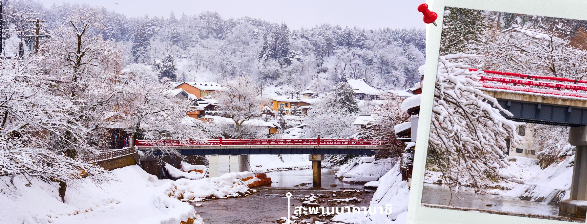
โดยเฉพาะในฤดูหนาวที่จะมีหิมะสีขาวปกคลุมโดนรอบบริเวณ ตัดกันกับสีของสะพาน ให้ความสวยงามและโรแมนติกไปอีกแบบ จนกลายเป็นจุดชมวิวยอดฮิตแห่งหนึ่งของเมืองนี้

ค่ำ รับประทานอาหารค่ำ ณ ภัตตาคารโรงแรม (6)
นำท่านเข้าสู่ที่พัก ROUTEINN SHINANOOMACHI HOTEL หรือเทียบเท่า
** ให้ทุกท่านได้พักผ่อนและผ่อนคลายอิริยาบถกับการ “แช่ออนเซ็น” การแช่น้ำแร่ที่คนญี่ปุ่นเชื่อกันว่าจะช่วยกระตุ้นการไหลเวียนของโลหิตและช่วยให้ผิวพรรณดีขึ้น **

วันที่สี่ Snow Peak Starbucks – นั่งกระเช้าโนอาห์ (รวมค่ากระเช้า ไม่รวมค่ากิจกรรมด้านบน) - แวะคาเฟ่ City Bakery Harbor Mountain – เมืองโทยาม่า - ถนนช้อปปิ้งโซกาวะ
🍽 (อาหารเช้า/อาหารเที่ยง/-)
เช้า รับประทานอาหารเช้า ณ โรงแรม (7)
หลังรับประทานอาหารเช้า นำท่านเดินทางไปสัมผัสประสบการณ์การจิบกาแฟที่เหนือระดับ ที่ Starbucks Snow Peak Land Station Hakuba (ใช้เวลาเดินทางโดยประมาณ 1 ชั่วโมง) คาเฟ่สุดดีไซน์ผลงานของสถาปนิกชื่อดัง Kengo Kuma ที่ผสมผสานงานไม้สุดประณีตเข้ากับกลิ่นไอแคมป์ปิ้งระดับพรีเมียมของแบรนด์ Snow Peak ได้อย่างลงตัว ไฮไลท์ของที่นี่คือการนั่งพักผ่อนบนเก้าอี้แคมป์ปิ้งตัวโปรด พร้อมชมทัศนียภาพอันยิ่งใหญ่ของเทือกเขาแอลป์ญี่ปุ่นผ่านกระจกบานยักษ์หรือระเบียงไม้กว้างขวาง ทำให้เป็นจุดเช็คอินที่รวมเอาธรรมชาติ งานออกแบบ และรสชาติกาแฟที่คุ้นเคยมาไว้ในที่เดียวกันได้อย่างน่าประทับใจ
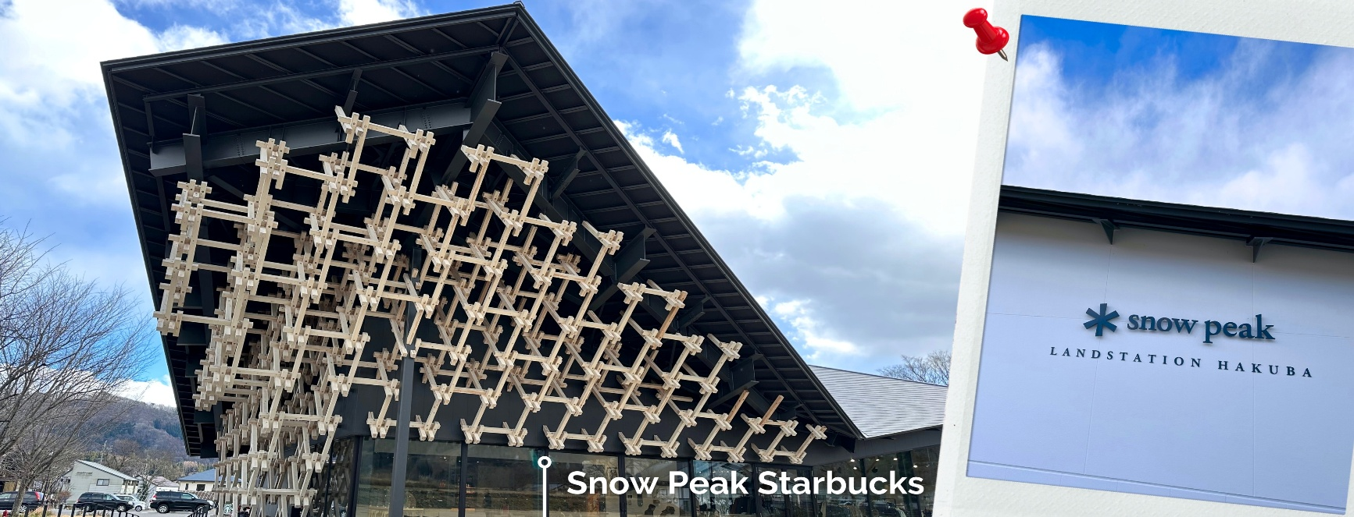
จากนั้นพาท่าน นั่งกระเช้าโนอาร์ (NOAH Iwatake Gondola Lift) (รวมค่ากระเช้า) ที่เขาอิวาตะเกะ เพื่อขึ้นไปชมวิวภูเขาสุดอลังการ ระหว่างทางสามารถชมวิวหิมะขาวโพลนตัดกับทิวเขา ที่ทอดยาวสุดสายตา และให้ท่านได้แวะเก็บภาพวิวที่ ร้านคาเฟ่ The City Bakery คาเฟ่ชื่อดัง ให้ท่านได้ผ่อนคลายพร้อมกับชมบรรยากาศธรรมชาติที่สวยงาม และที่คาเฟ่แห่งนี้ยังมีจุดชมวิวยอดฮิต ที่เรียกว่า ระเบียงกระจกกลางแจ้ง ที่ยื่นออกไปเหนือแนวป่าเพื่อให้ท่านได้สัมผัสกับวิว
เบื้องหลังเทือกเขาแอลป์ญี่ปุ่นที่ยิ่งใหญ่ตระการตาได้อย่างใกล้ชิดยิ่งขึ้นไปอีก เป็นจุดไฮไลท์ที่พลาดไม่ได้ที่จะต้องมาเก็บภาพความประทับใจ ให้ท่านอิสระที่ร้านคาเฟ่ตามอัธยาศัย หรือ เติมเต็มความตื่นเต้นให้กับการเดินทางด้วยการลองนั่ง
Yoo-Hoo! Swing (ไม่รวมค่าชิงช้า) ชิงช้าขนาดยักษ์ริมหน้าผาบนยอดเขาฮาคุบะ อิวาตาเกะ ที่จะทำให้ท่านรู้สึกเหมือนกำลังโลดแล่นอยู่บนท้องฟ้าท่ามกลางทัศนียภาพอันกว้างไกลของเทือกเขาแอลป์ญี่ปุ่น ไฮไลท์สำคัญคือจังหวะที่ชิงช้าแกว่งออกไปจนสุดขอบ ซึ่งจะเผยให้เห็นภาพเทือกเขาสูงตระหง่านอยู่ตรงหน้าในมุมมองที่ไม่มีอะไรปิดกั้น มอบประสบการณ์สุดตื่นเต้น พร้อมโอกาสในการเก็บภาพถ่ายมุมสวยแปลกตาที่ไม่เหมือนใคร
**หากสภาพอากาศไม่ดี กระเช้าปิด หรือมีเหตุทำให้ขึ้นกระเช้าไปเที่ยวด้านบนไม่ได้
จะทำการทดแทนด้วยการพาท่านขึ้นกระเช้าที่สถานีอื่นแทน หรือปรับเปลี่ยนสถานที่เที่ยวตามความเหมาะสม **
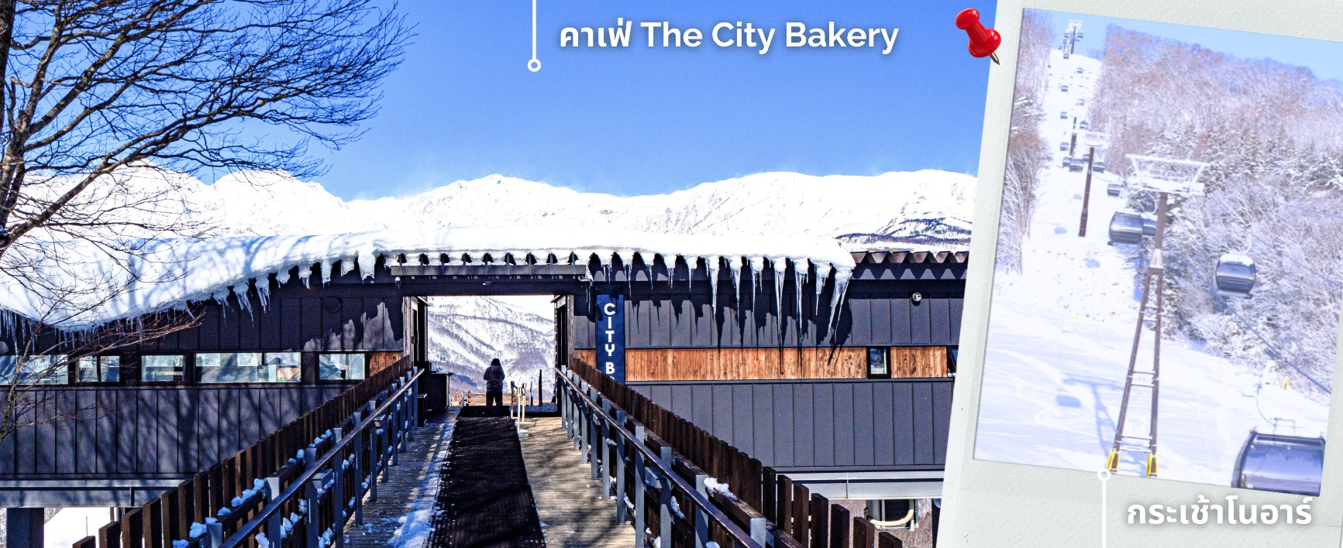
เที่ยง รับประทานอาหารเที่ยง ณ ภัตตาคาร (8)
หลังรับประทานอาหารเที่ยง ให้ท่านอิสระใช้เวลาด้านบนไปกับการชมวิวที่ Harbor Mountain แลนด์มาร์คที่พร้อมสะกดทุกสายตาด้วยวิวเทือกเขาแอลป์ญี่ปุ่น 3 ยอดที่ตั้งตระหง่านอย่างสง่างามแบบเต็มตา บริเวณจุดชมวิวสามารถมองเห็นแนวภูเขาสลับซับซ้อนและธรรมชาติรอบด้านได้แบบพาโนรามา เหมาะสำหรับการเดินเล่น พักผ่อน และถ่ายภาพบรรยากาศภูเขาที่สวยงามตลอดทั้งปี นอกจากนี้ยังมีคาเฟ่และพื้นที่นั่งพักที่เปิดรับวิวธรรมชาติอย่างเต็มที่ ช่วยเพิ่มบรรยากาศการพักผ่อนท่ามกลางอากาศบริสุทธิ์ของฮาคุบะ ไฮไลท์สำคัญ ของที่นี่คือระเบียงชมวิวขนาดใหญ่ที่เปิดมุมมองสู่เทือกเขาแอลป์ญี่ปุ่นได้อย่างกว้างไกล
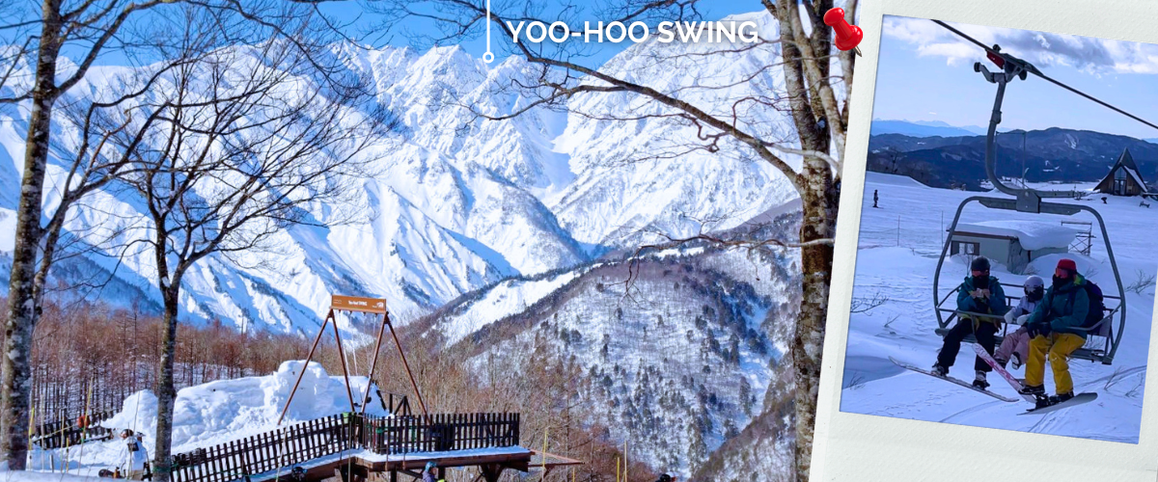
**ระยะเวลาการเปิด-ปิดให้นั่งของชิงช้า YOO-HOO SWING ขึ้นอยู่กับทางสถานที่และสภาพอากาศที่เหมาะสม **
หลังจากนั้น นำท่านเปลี่ยนบรรยากาศเข้าสู่ เมืองโทยาม่า เป็นเมืองที่มีเสน่ห์จากการผสมผสานระหว่างธรรมชาติและความทันสมัยได้อย่างลงตัว โดยมีฉากหลังเป็นเทือกเขาแอลป์ญี่ปุ่นอันยิ่งใหญ่ และมีชื่อเสียงด้านอาหารทะเลสดจากอ่าวโทยาม่า ซึ่งได้รับการยกย่องว่าเป็นหนึ่งในอ่าวที่อุดมสมบูรณ์ของญี่ปุ่น บรรยากาศภายในเมืองมีความสะอาด เป็นระเบียบ และเงียบสงบ สะท้อนวิถีชีวิตแบบญี่ปุ่นท้องถิ่นได้อย่างชัดเจน ภายในเมืองยังมีเส้นทางรถรางที่เป็นเอกลักษณ์ วิ่งผ่านย่านสำคัญต่าง ๆ เพิ่มเสน่ห์ให้กับทัศนียภาพของเมืองได้อย่างลงตัว พาท่านเช็คอินที่ ถนนช้อปปิ้งโซกาวะ (Sogawa Dori Shopping Street) ย่านช้อปปิ้งที่มีชื่อเสียงในเมืองโทยาม่า โดยเป็นถนนคนเดินในร่มที่เต็มไปด้วยชีวิตชีวา ยาวเรียงรายไปด้วยร้านค้ามากมายตั้งแต่เครื่องประดับ อัญมณี เครื่องแต่งกายแบรนด์ดัง ไปจนถึงร้านอาหาร

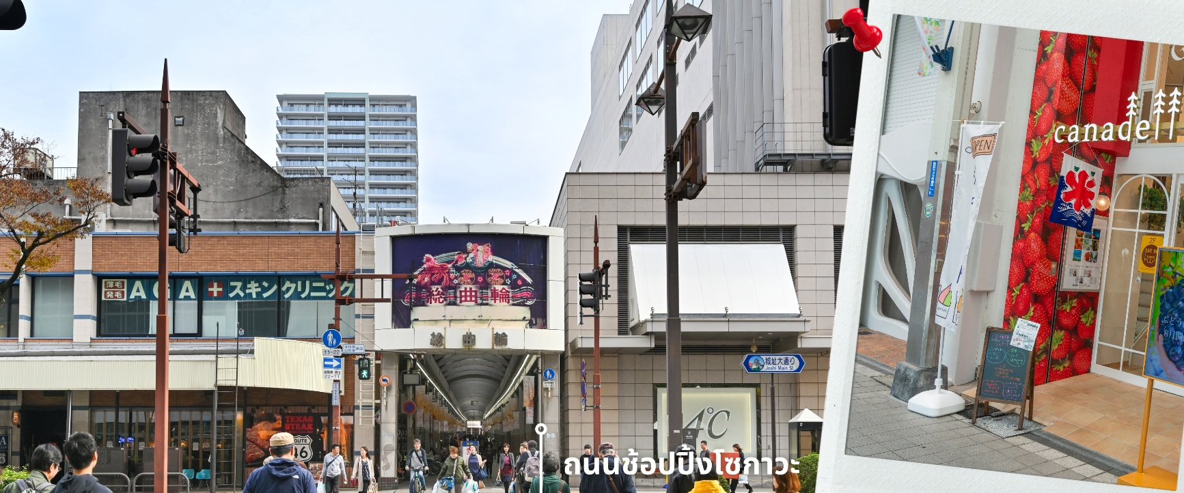
ท้องถิ่นและคาเฟ่สุดชิค ให้ท่านได้เพลิดเพลินกับการเลือกซื้อของฝากคุณภาพดีและสัมผัสไลฟ์สไตล์ของชาวเมืองอย่างใกล้ชิด ท่ามกลางโครงสร้างหลังคาโดมกระจกที่โปร่งสบาย ทำให้สามารถเดินช้อปปิ้งได้อย่างสนุกสนานในทุกสภาพอากาศ มอบประสบการณ์การพักผ่อนใจกลางเมืองที่ครบครันทั้งความบันเทิงและความสะดวกสบาย

ค่ำ อิสระรับประทานอาหารค่ำตามอัธยาศัย
นำท่านเข้าสู่ที่พัก APA HOTEL TOYAMA หรือเทียบเท่า

วันที่ห้า ปราสาทโทยาม่า (รวมค่าเข้า) - ศาลเจ้าเฮอัน - เรียนรู้พิธีชงชาสไตล์ญี่ปุ่น – ช้อปปิ้งย่านชินไซบาชิ
🍽 (อาหารเช้า/อาหารเที่ยง/-)
เช้า รับประทานอาหารเช้า ณ โรงแรม (9)
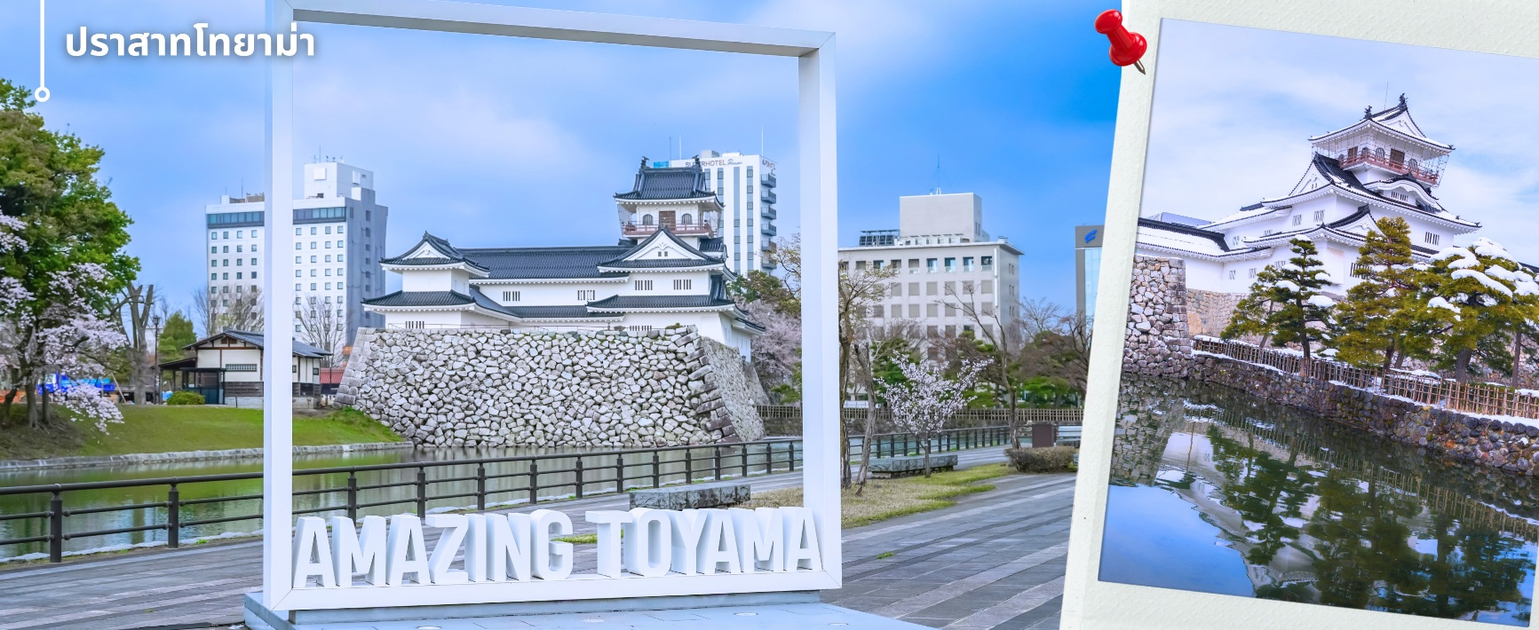
หลังรับประทานอาหารเช้า นำท่านเริ่มต้นวันใหม่ด้วยการเดินทางไปสัมผัสความสง่างามของ ปราสาทโทยามะ Toyama Castle (รวมค่าเข้า) แลนด์มาร์คทางประวัติศาสตร์อันเป็นสัญลักษณ์ของเมือง โดยนำท่านชมความสวยงามทางสถาปัตยกรรม ซึ่งโดดเด่นด้วยกำแพงหินสีขาวสะอาดตาตัดกับสีเขียวของสวนสวยรอบตัวปราสาท ท่านจะได้ชื่นชมความวิจิตรของป้อมปราการที่สะท้อนเงาบนผืนน้ำในคูเมืองอย่างงดงาม พร้อมเดินเล่นถ่ายภาพปราสาทจากสวนสาธารณะที่ล้อมรอบปราสาทโทยาม่า ภายในพื้นที่มีทั้งคูน้ำ แนวต้นไม้ และพื้นที่สีเขียวที่จัดไว้อย่างเป็นระเบียบ บริเวณสวนสามารถมองเห็นตัวปราสาทสีขาวที่ตั้งโดดเด่นอยู่ท่ามกลางทัศนียภาพโดยรอบได้อย่างสวยงาม ซึ่งในแต่ละฤดูกาลจะมอบ

บรรยากาศที่แตกต่างกันไป มอบความรู้สึกสงบและอิ่มเอมไปกับเรื่องราวในอดีตที่ยังคงได้รับการรักษาไว้อย่างสมบูรณ์ท่ามกลางความทันสมัยของเมืองโทยามะ พร้อมทั้งให้ท่านได้ถ่ายรูปกับจุดไฮไลท์ภายในสวน Amazing Toyama จุดที่ท่านจะสามารถมองเห็นปราสาทโทยาม่าได้อย่างสวยงามตระการตา
เที่ยง รับประทานอาหารเที่ยง ณ ภัตตาคาร (10)
หลังรับประทานอาหารเที่ยง นำท่านเดินทางสู่ ศาลเจ้าเฮอัน สร้างขึ้นเพื่อเป็นอนุสรณ์ฉลองอำนาจปกครองของเมืองเกียวโตที่ครบรอบ 1,100 ปีในฐานะเมืองหลวงของประเทศญี่ปุ่น โดยมีประตูโทริอิสีแดงตระหง่านสะดุดตา ศาลเจ้าแห่งนี้มีสีสันที่มีชีวิตชีวาและตั้งอยู่ในบริเวณที่บริสุทธิ์ไร้มลทิน ยิ่งเมื่อถึงฤดูกาลใบไม้เปลี่ยนสี ยิ่งทำให้ศาลเจ้าแห่งนี้มีความสวยงามขึ้นไปอีก เป็นสัญลักษณ์อันโดดเด่นและสถานที่ท่องเที่ยวสำคัญของเกียวโต
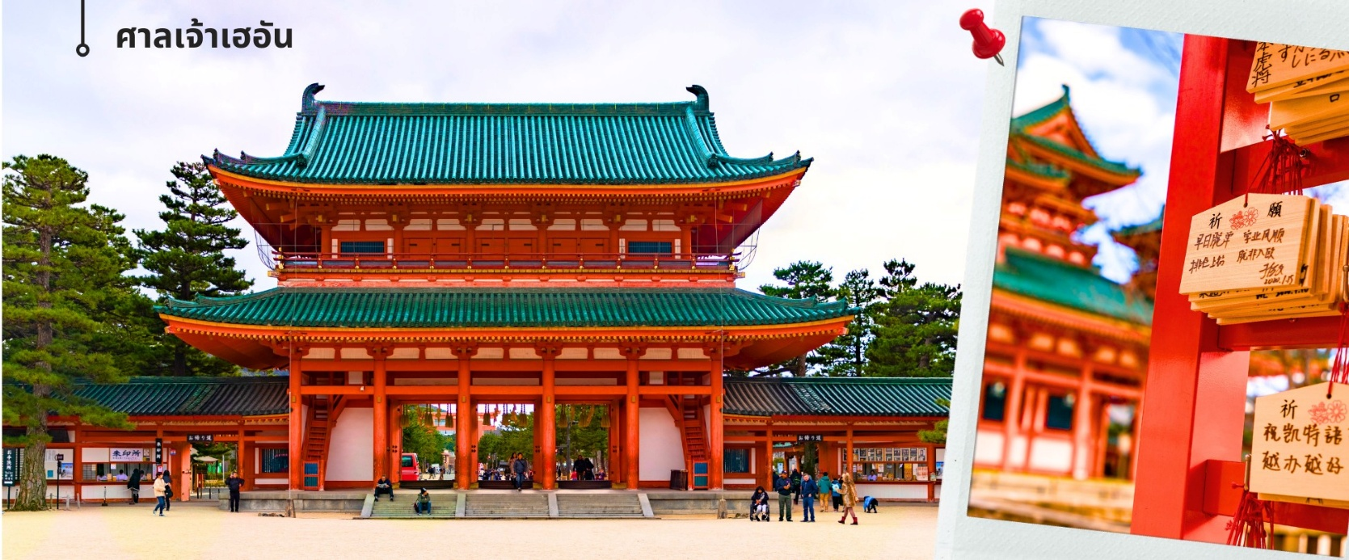
จากนั้นพาท่านแวะสัมผัสประสบการณ์ เรียนรู้พิธีชงชาแบบญี่ปุ่น (Shikido) ให้ท่านได้เรียนรู้วิธีชงชาแบบสไตล์ญี่ปุ่น มีเซนเซผู้เชี่ยวชาญมาสอนการชงชาแบบดั้งเดิมแท้ เริ่มตั้งแต่ การวอร์มอุปกรณ์ วิธีการชง และขั้นตอนการดื่ม ให้ท่านได้ทดลองทำและสัมผัสด้วยตนเอง
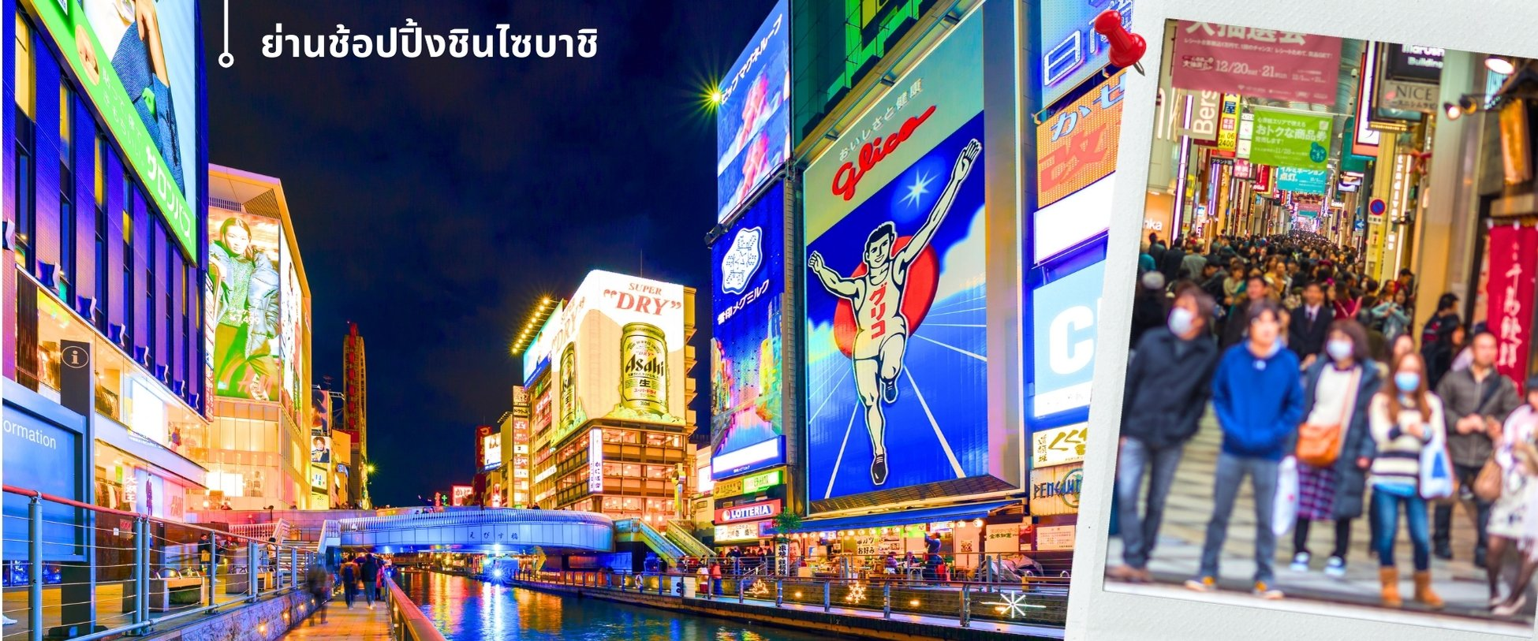
พอสมควรแก่เวลาพาท่านช้อปปิ้งกันต่อที่ ย่านช้อปปิ้งชินไซบาชิ ย่านช้อปปิ้งชื่อดังของโอซาก้า มีร้านค้าทั้งเก่าแก่และทันสมัย สินค้าหลากหลายรูปแบบสำหรับเด็กและผู้ใหญ่ เป็นย่านแสงสีและความบันเทิงอีกแห่งหนึ่งของโอซาก้า อีกทั้งยังมีร้านอาหารขึ้นชื่อมากมาย ซึ่งเสน่ห์ อย่างหนึ่งของที่นี่คือ ร้านจะประดับตกแต่งร้านของตนเองด้วยแสงไฟนีออนซึ่งจัดทำให้เป็นรูปปู กุ้งและปลาหมึกซึ่ งนักท่องเที่ยวให้ความสนใจและแวะถ่ายรูปเป็นที่ระลึก

ค่ำ อิสระรับประทานอาหารค่ำตามอัธยาศัย
นำท่านเข้าสู่ที่พัก CRYSTAL SHINSAIBASHI HOTEL หรือเทียบเท่า

วันที่หก สนามบินนานาชาติคันไซ – สนามบินนานาชาติดอนเมือง
เช้า รับประทานอาหารเช้า (11)
สมควรแก่เวลา นำท่านเดินทาง สู่สนามบินนานาชาติคันไซ เตรียมตัวเดินทางสู่กรุงเทพฯ
09.55 น. ออกเดินทางสู่สนามบินดอนเมือง โดยสายการบิน THAI AIR ASIA X (XJ) เที่ยวบินที่ XJ613
มีบริการอาหารเซ็ตบนเครื่อง+น้ำดื่ม (12) **หากเป็นราคาโปรโมชั่นจะไม่มีบริการอาหารบนเครื่องทั้งไป-กลับ**
14.20 น. ถึงสนามบินดอนเมือง โดยสวัสดิภาพด้วยความประทับใจ

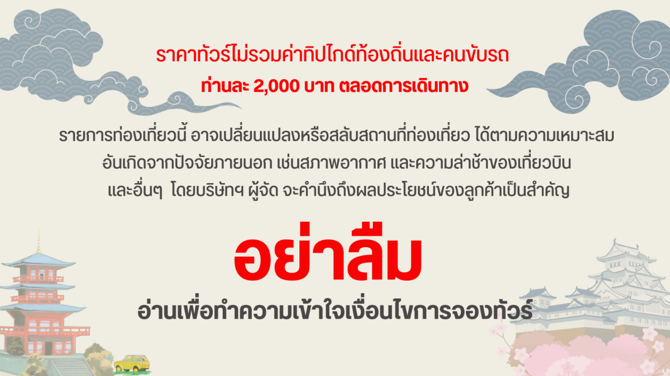

อัตราค่าบริการ
วันที่เดินทาง | ห้องเตียงคู่ นอน 2-3 ท่าน  เด็กมีเตียงพัก 3 ท่าน | พักเดี่ยว
ธันวาคม 2569
16 – 21 ธันวาคม 2569 | 36,899 บาท | 10,900 บาท
23 – 28 ธันวาคม 2569 | 45,899 บาท | 10,900 บาท
30 ธ.ค. 2569 – 04 ม.ค. 2570 (ปีใหม่) | 46,899 บาท | 10,900 บาท
มกราคม 2570
13 – 18 มกราคม 2570 | 37,899 บาท | 10,900 บาท
20 – 25 มกราคม 2570 | 38,899 บาท | 10,900 บาท
27 ม.ค. – 01 ก.พ. 2570 | 38,899 บาท | 10,900 บาท
กุมภาพันธ์ 2570
03 – 08 กุมภาพันธ์ 2570 | 38,899 บาท | 10,900 บาท
10 – 15 กุมภาพันธ์ 2570 | 38,899 บาท | 10,900 บาท
17 – 22 กุมภาพันธ์ 2570 | 38,899 บาท | 10,900 บาท
24 ก.พ. – 01 มี.ค. 2570 | 38,899 บาท | 10,900 บาท
มีนาคม 2570
03 – 08 มีนาคม 2570 | 38,899 บาท | 10,900 บาท
10 – 15 มีนาคม 2570 | 38,899 บาท | 10,900 บาท
17 – 22 มีนาคม 2570 | 38,899 บาท | 10,900 บาท
ราคาเด็กอายุไม่ถึง 2 ขวบ (Infant) = 10,900 บาท

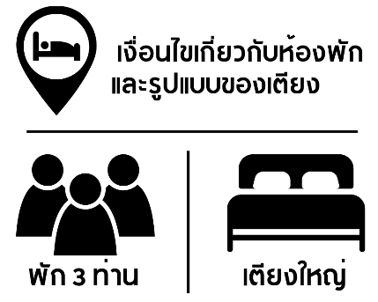 | กรณีต้องการพักห้องละ 3 ท่าน ทางโรงแรมจะทำการเสริมเตียงให้เท่านั้น นโยบายการเสริมเตียงจะขึ้นอยู่กับโรงแรมนั้นๆ (บางโรงแรมใช้เตียงเดี่ยว บางโรงแรมใช้ฟูกในการเสริมเตียง) และบางครั้งเมื่อเตียงเสริมเต็ม ทางผู้จัดจะปรับเป็นห้องสำหรับพัก 1 ท่าน 1 ห้อง และ 2 ท่านอีก 1 ห้อง
 | กรณีต้องการพัก 2 ท่าน และต้องการเตียงใหญ่ 1 เตียง มาตรฐานโรงแรมประเทศญี่ปุ่นอาจมีห้องประเภทนี้ไม่มาก ทางผู้จัดจะทำการแจ้งขอตามต้องการให้ก่อนเป็นลำดับแรก อย่างไรก็ตามขึ้นอยู่กับห้องว่างของโรงแรมที่จัดให้ ผู้จัดขอสงานสิทธิ์ในงานจัดเป็นห้องสองเตียง (Twin bed-เตียงคู่) โดยไม่ต้องแจ้งให้ทราบล่วงหน้า

